Новое футбольное поле будет построено в Северном Тушино
19.04.2016
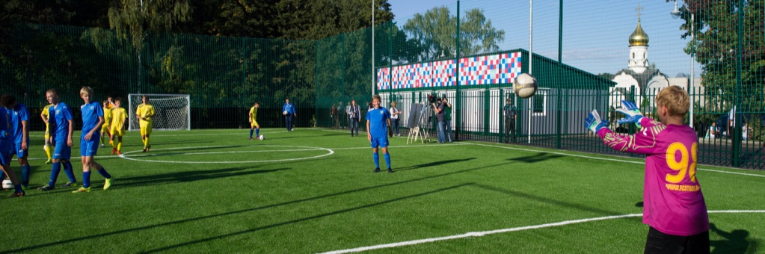
Жители района Северное Тушино будут играть в футбол на футбольном поле с подогревом.
В следующем году, на улице Вилиса Лациса, между домами 20 и 26 появится новое футбольное поле, отвечающее всем требованиям современности. Поле будет принадлежать спортивной школе № 101 «Тушино» Москомспорта. Отличительной чертой поля станет наличие системы подогрева, что позволит играть и тренироваться на поле в течение всего года.
— Это очень хорошая новость. У нас пока нет собственного поля, мы арендуем стадион «Салют», — говорит заместитель директора спортшколы Андрей Симонов.
Постройка футбольного поля является частью программы по подготовке к чемпионату мира по футболу, который состоится в 2018 году.

Адрес страницы: http://tushino-juzhnoe.mos.ru/rubric/detail/2812854.html
Управа района Южное Тушино города Москвы

